DÜNYA’DA VE TÜRKİYE’ DE TARIM VE TARIM POLİTİKALARI.
İstemi Parman 06.05.2022
ÖNSÖZ
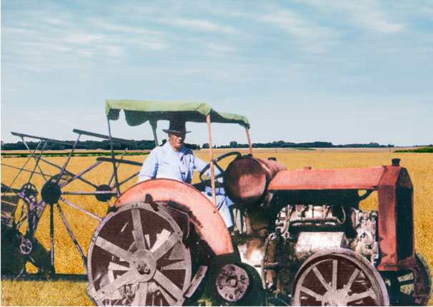
Mustafa Kemal, bir yandan, “istikbal göklerdedir” diyerek geleceği ve teknolojiyi hedef gösterirken, aynı zamanda, “köylü efendimizdir” demek suretiyle tarım’a ne kadar önem verdiğini ve bir ayağımızın daima toprağa basması gerektiğini vurgulamış, tarlada traktör kullanarak çekilen fotoğrafı ile de sözkonusu vurguyu perçinlemiştir. Yukarıdaki fotoğraftan esinlenerek ve tarımın dünya ve ülkemiz için giderek artan önemini de dikkate alarak, tarım konularını 3 ayrı bölümde kısaca irdelemeye ve olası yeni oluşumlarla ilgili düşüncelerimi açıklamaya çalıştım. (Yazının 3 bölüm olması okumayı kolaylaştırmak içindir).
1. BÖLÜM : DÜNYA’DA TARIM, Tarımın önemi, çeşitli ülkelerin tarım politikaları, tarım destekleri ve uluslararası tarım ticareti,
2. BÖLÜM : TÜRKİYE’DE TARIM, Türkiye’nin tarım politikası, tarım kanunu, tarihi gelişmeler, türk tarımının sorunları, ve tarımsal destekler,
3. BÖLÜM : NEDEN KENDİMİZE YETERLİ ÜRÜN ÜRETEMİYORUZ, üretim artışı için yeni bir yapılanma ve farklı bir destek tasarımı, yeterli üretim için gerekli 150 -200 milyar Tl ön finansman konusu.
DÜNYA’DA TARIM
Hızla artan dünya nüfusu, olumsuz iklim değişiklikleri, ekili arazilerin azalması gibi nedenlerle tarım ürünü fiyatları yükseliyor ve tedarik sorunlarının artışıyla tarım sektörünün önemi giderek artıyor ve gıda güvenliği ve yetersiz beslenmenin yarattığı iç siyasi sorunlara ilaveten, temel ürünlerde ithalata bağımlılık dış politik ve ekonomik sorunlar doğuyor. Bu duruma düşmemek için, hemen tüm ülkeler, olanakları ölçüsünde, tarımsal üretimin artması için büyük çaba göstermekte ve tarıma önemli fonlar aktarmakta ve ayrıca ithalatlarını kısmak için de çeşitli engeller uyguluyorlar. Doğal olarak, gelişmiş ülkelerin destek ve teşvikleri daha fazla olduğundan ortalamanın üzerinde verim elde edip diğer ülkelere nazaran daha büyük üretim miktarlarına ulaşıyorlar. Diğer taraftan, sağlanan destekler, tarımın yanı sıra, gübre, kimya ve makine sanayileri ile hizmetler sektörünün gelişmesini tetikliyor, çiftçinin gelirini arttırıyor ve özetle genel ekonomiye önemli bir katkı sağlıyor.
Buna paralel olarak, beslenme için önemli, hassas tarım ürünleri ticaretinin, gıda ihtiyacı olan ülkelere karşı da kullanılmasının, uluslararası politikada etkin bir rol oynadığını ve bu rolün giderek artacağını belirtmek gerek. Bu çerçevede, Henri Kissinger’in “ Petrolü (enerjiyi) kontrol ederseniz ülkeleri, gıdayı (beslenmeyi) kontrol ederseniz insanları denetlersiniz” sözünü ve ABD’nin 1980’lerde Sovyetlere karşı buğday, geçtiğimiz yıllarda da Çin’e karşı mısır ve soya gibi ürünlerin ihracatını kısıtlama, Avrupa ülkelerinin de eski sömürgelerine gıda yardımı kozunu kullandıklarını hatırlayalım. ABD böylece tarım ürünleri ticaretinden hareketle, Çin ile hegemonya savaşını başlatmak yolunda istediği kamuoyu hassasiyetinin doğmasını sağlamıştır. Buna karşılık, Çin, 1,5 milyarlık nüfusunu beslemek için, bedelini ödese bile, her zaman istediği kadar ürün bulamıyabileceği tehdidini açıkça görmüş ve üretimini arttırmak için tarımı desteklemeye önemli fonlar ayırmış ve ayrıca “Yol ve Kuşak projesi” çerçevesinde, birçok GYÜ’de “tarımsal üretim üsleri” kurma çalışmalarını arttırmıştır.
TÜRKİYE’ DE TARIM
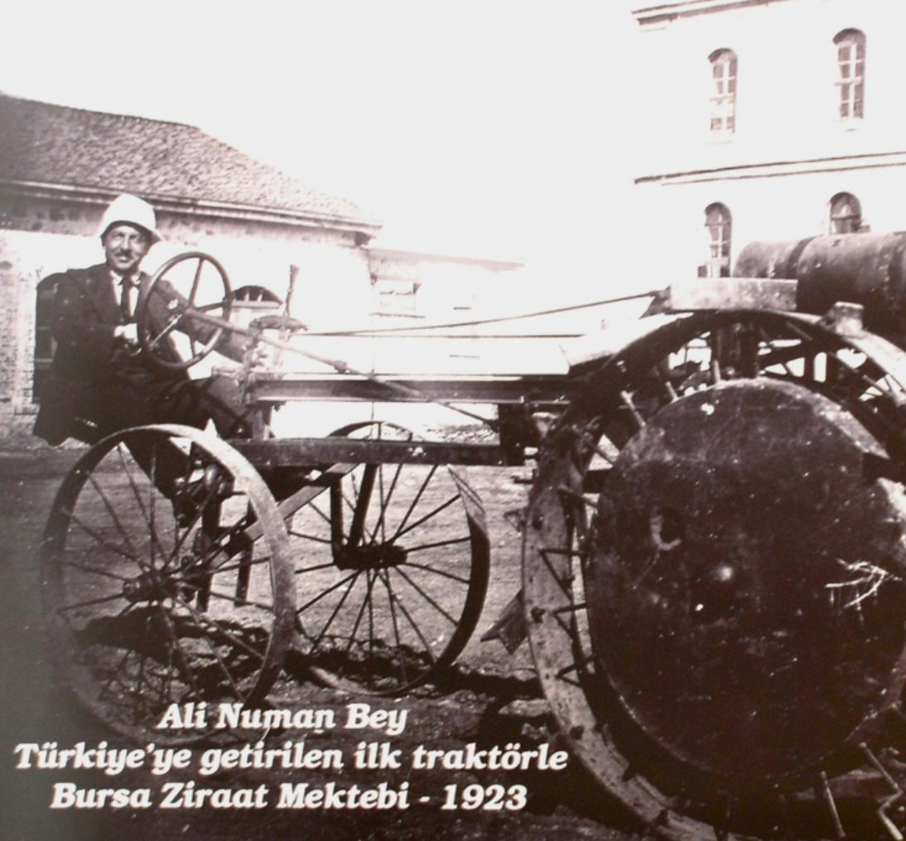
“Sayın Can Kıraç ve Sayın İnan Kıraç’ın babası, Atatürk’ün ziraatçısı olarak bilinen Ali Numan Beyin şahsında, zor koşullar altında, türk tarımına hizmet eden, çiftçilerimizi, üniversite hocalarımızı, ziraat, orman, su ürünleri mühendislerimizi, baytarlarımızı, teknisyenlerimizi ve tüm tarım çalışanlarımızı saygıyla anıyorum”.
Ülkemiz tarımı, dünya tarımı ile birçok açıdan benzerlikler gösteriyor. Bununla birlikte, farklı sorunlarımızın yanı sıra özel avantajlarımızın olduğunu da söyleyebiliriz.
Gerçekten, çok farklı ürünleri üretebildiğimiz bir iklime ve yeterli sayılabilecek ekilebilir arazi büyüklüğüne sahip bir ülkede yaşıyoruz. Birçok üründe dünyanın önde gelen üreticileri arasındayız ve kendimize yeterli durumdayız. Geleneksel tarım bir ülkesi olarak tecrübeli çiftçilere ve yetişmiş teknik elemanlara sahibiz. Ancak, bütün bunlara rağmen, istediğimiz miktar ve kalitede helva yapamıyoruz ve gerekli tedbirleri almaz ve yeterli çabayı göstermezsek, önümüzdeki yıllarda çok daha önemli sorunlarla karşılaşmamız kaçınılmaz olacaktır.
Bu arada, sorunlarımızın avantajlarımızdan daha fazla olduğunu da üzülerek görüyoruz. Bunların bir kısmı tarihi nedenlerden, halkımızın tutumundan veya dış etkenlerden, önemli bir kısmı ise, tarıma bakış açımızdan, yönetim ve temel değerlendirme yanlışlarımızdan kaynaklanıyor.
Cumhuriyet dönemi öncesinde, Anadolu halkı denizlere uzak durmuş, 3 kıtaya yayılmış Osmanlı imparatorluğunun, Akdenizde büyük bir ticari limanı olmamış, deniz sadece askeri açıdan değerlendirilmiş, deniz ticareti ihmal edilmiş, Anadolu dış dünyaya ve dolayısıyla zamanın en önemli ticaret konusu tarım ürünleri piyasalarına açılamamıştır. Öte yandan, ulaşım zorlukları nedeniyle, imparatorluk içi ticaret de gelişmemiş, çiftçi sadece kendi ihtiyacı ve yakın çevresi için üretim yapmış, fazla üretimi elinden alınmış, tarım ürünlerinden para kazanamamış ve sonuç olarak, hem köylü nüfus, hem de tüm Anadolu fakir kalmıştır.
Cumhuriyet ilk dönemlerinde, bu durumu kökten değiştirmek amacıyla devlet öncülüğünde birçok kurum kurulmuş, destekler sağlanmış, tarım eğitimine önem verilmiş, ancak daha sonraki yıllarda tarım gereken ilgiyi görmemiştir.
Günümüzde çiftçiler, yüksek girdi fiyatları faiz yükü nedeniyle aldıkları borçları ödeyememekten endişe ediyor ve arazilerini, hayvanlarını ve makinelerini kaybetmekten korkuyor. Bu nedenle, tarlalarının bir kısmını ekmeye, ekse bile yeterli gübre, ilaç vs. harcamalarını yeterince yapmaya cesaret edemiyor ve doğal olarak da verimlilik düşüyor. Bu iki temel nedenle de ülkemizin toplam üretimi yetersiz kalmakta ve ithalat zorunlu hale gelmektedir.
Tarımsal üretimi, kimler, hangi koşullarda, nerede ve nasıl yapıyor? Başka şekilde ifade edersek, içinde bulunduğumuz coğrafyada, tarımsal üretim, küçük ve orta ölçekli aile işletmelerinde geleneksel yöntemlerle mi yapılmalı ve kamu desteği daha çok bu tip işletmelere mi yönetilmeli, ya da sermaye yoğun, verimliliği yüksek büyük işletmeler mi teşvik edilmeli tercihi ile karşı karşıya olduğumuz söylenebilir.
TARIMDA DİKKATE ALINMASI GEREKEN TEMEL İLKELER :
Tarım sektörümüzün bugün içinde bulunduğu durum dikkate alınarak, öncelikle etkin ve sürdürülebilir bir tarım politikasının uygulanması ve bu amaçla, ülke çapında bir tarım planlaması ve yeni bir teşkilatlanma modeli oluşturulması gerekiyor. Bu Politika, günün koşullarına uygun yeniliklerin yanı sıra, daha önce yararı görülmüş olan kurum ve kuruluşların önemli bir kısmının, yeniden kurulması, canlandırılması ve asli görevlerine döndürülmesi gibi hususları da kapsamalıdır.
Yeni tarım politikasının olmazsa olmaz 4 temel hedefi şunlar olmalıdır :
i- Gıda güvenliği ( tüketicinin uygun fiyata ve yeterli gıdaya erişebilmesi ), ii- Kendine yeterlilik (özellikle hassas ürünlerde dışa bağımlı olunmaması), iii- Gıda güvencesi (sağlıklı gıda ürünü temini), iv- Çiftçi ve tarım işçilerine yeterli gelir ve sosyal güvenlik koşulları sağlanması.
Bu çerçevede, uygulamada özen gösterilmesi gereken başlıca hususlar :
- Ekilebilir alanların azalmasına yol açacak tüm uygulamalar kesin olarak engellenmelidir,
- Tarım arazilerinin yabancı uyruklu özel ve tüzel kişilere satılması kesinlikle yasaklanmalıdır. Yabancı özel ve tüzel kişiler tarımsal üretimle ilgili şirketlere ortak olamamalı veya ortaklık çok özel koşullara bağlı olmalıdır.
- Seçili bazı tarım ürünlerinin ithalatı pahalılaştırılmalı, elde edilecek ek gelirler tarımsal üretimin desteklenmesi için kullanılmalıdır.
- Ziraat Bankası klasik bankacılık işlemleri yapan bir kurum olmaktan çıkarılmalı, temel işlevine kavuşturulmalıdır. Cumhuriyetimizin ilk yıllarında kurulan, tarımsal üretim, stoklama ve ticaret kurum ve şirketleri günün koşullarına göre yeniden yapılandırılmalı ve canlandırılmalıdır
- Tarım ürünleri ihracatı özenlendirilmeli, ürünlerimizin marka tanınırlığı sağlanmalı, konular bütünlük içinde değerlendirilmeli ve ihracatçılarımızın dış pazarlarda birbirleri ile rekabet etmesinin önüne geçilmelidir. - Aşırı ilaç kullanımı nedeniyle dış piyasalarda sorunlarla karşılaşılaşılması için gerekli tedbirler alınmalı, ilaç nedeniyle dış ülke gümrüğünde geri çevrilen ürünler imha edilmeli, halkımızın sözkonusu ürünleri tüketmesi engellenmelidir. - Dünya ve ülkemizin iklim koşulları ve uluslararası ekonomik ve siyasi gelişmeler özenle izlenmeli, kalıplaşmış düşünceler terkedilmeli, yeni yaklaşımlar benimsenmelidir.
Yukarıda kısaca açıklananlar dahil tarım politikamız, yeni bir destek tasarımı , farklı bir teşkilatlanma ve diğer konularla ilgili hususlar, 2 ve 3. bölümlerde irdelenmiştir. Önerilerimiz üzerinde olası tartışma ve çalışmalar geleceğe dönük projelerin sahadaki bazı gerçeklerle uyumlu hale getirilmesi ve ayrıca konuyla ilgili yeni fikirlerin de ortaya çıkması, bu yazının temel amacıdır.
İstemi Parman

